Набор для нефростомии

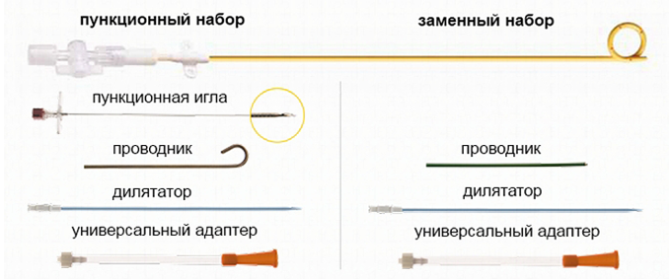
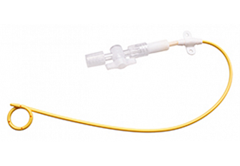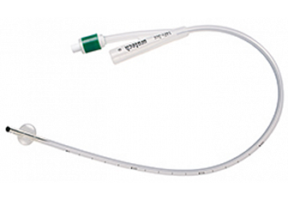
Бренд: UROTECH
Страна-производитель: Германия
Подробнее о производителе
Нефростомический катетер:
- Материал полиуретан (PUR)
- PC - покрытие для минимального риска инфекции и инкрустации, увеличивающее время нахождения катетера в почке
- Окончание дренажного катетера - pigtail
- Luer Lock коннектор
Пункционная игла:
- 2-х составная пункционная игла
- Использование медицинской стали
- 18G, длинна - 20см
- УЗ - визуализация
Проводник (Lunderquist):
- PTFE - покрытие
Универсальный адаптер:
- Luer Lock конектор и переходная трубка для соединения с внешним мочесборником
- Длина - 10 см

